- Tekrar arama kampanyaları tanımlama başlığı örneği. Başlık aracın tekrar arma kampanyası görevi talimatında belirtilen kısmına konmalıdır.

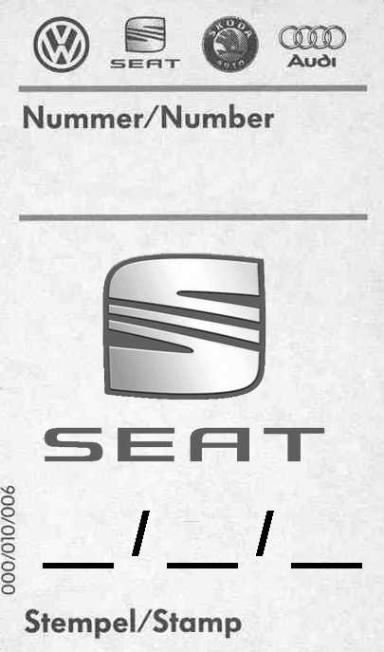
Tekrar arama Kampanyası Kodu için ayrılan alan
Tekrar arama kampanyası performans tarihi ve Yetkili SEAT Servis için ayrılan alan

- Şekil örnek olarak Kampanya tanımlama başlığının bulunabileceği uygun teker alanını göstermektedir.

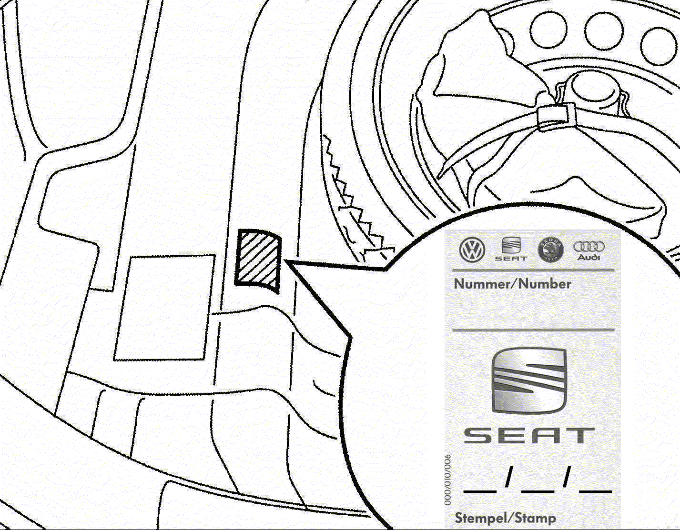

* Spesifik alan Tekrar arama Kampanyası gereken belgelerde gösterilmektedir.

